子ども家庭相談室相談員養成講座2023 受講申込書

※マークは、必須です。 FAX：06-4394-8501
※お名前（ふりがな）
ご住所
※電話番号 |  | FAX
※メールアドレス |  | 所属・学校
※≪志望動機≫

≪受講にあたって合理的配慮や支援が必要な場合やご質問は、こちらにご記入ください≫

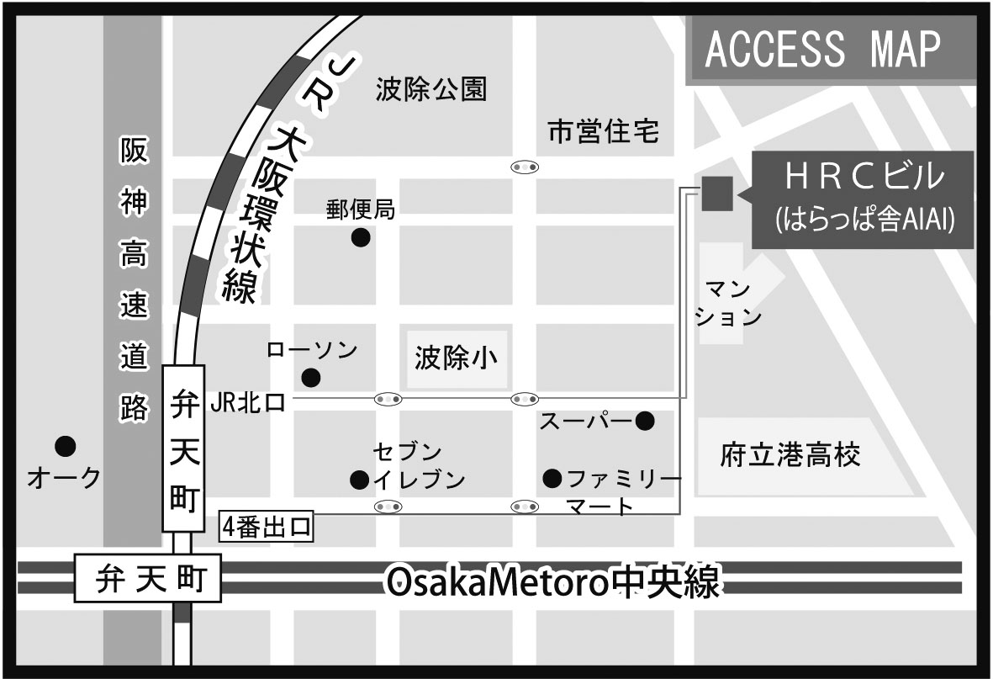
〇アクセス：HRCビル
・ＪＲ環状線「弁天町」駅北口から600ｍ
（エレベーターご利用の場合は「弁天町」駅南口から）
・大阪メトロ中央線「弁天町」駅4番出口から北東へ700ｍ

公益社団法人子ども情報研究センターとは？
子どもの権利条約を基盤に、子どもとおとなのパートナーシップを求めて活動しています。〈相談者の声を真摯に聴き、一緒に考える相談活動〉、〈人権侵害の現状を知り、人権保育教育の創造についてともに学ぶ研修・学習活動〉、〈子どもの人権に関する実践的研究活動〉、〈子どもの人権を大切にする保育の創造を求めて子どもの保育〉、〈子どもの人権に関する議論、交流のための図書の編集刊行〉など、さまざまな活動をしています。
あなたも一緒に活動しませんか？詳細はこちらにて https://www.kojoken.jp/

